Фотоотчет осеннее оформление младшей группы.
«Красавица осень к нам в гости пришла,
Подарки с собою она принесла»

Нам очень нравится радовать наших деток яркими впечатлениями. Мы стараемся разнообразить окружающую среду в которой они проводят целый день. К каждому времени года у нас есть уникальные украшения. Вот и сейчас мы решили сделать новые украшение, которые понравились родителям и детям. Для этого нам понадобились хорошее настроение и фантазия. 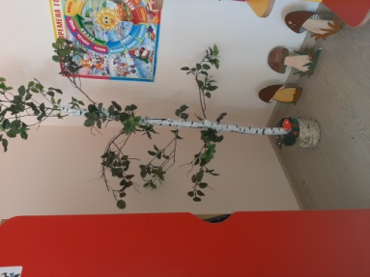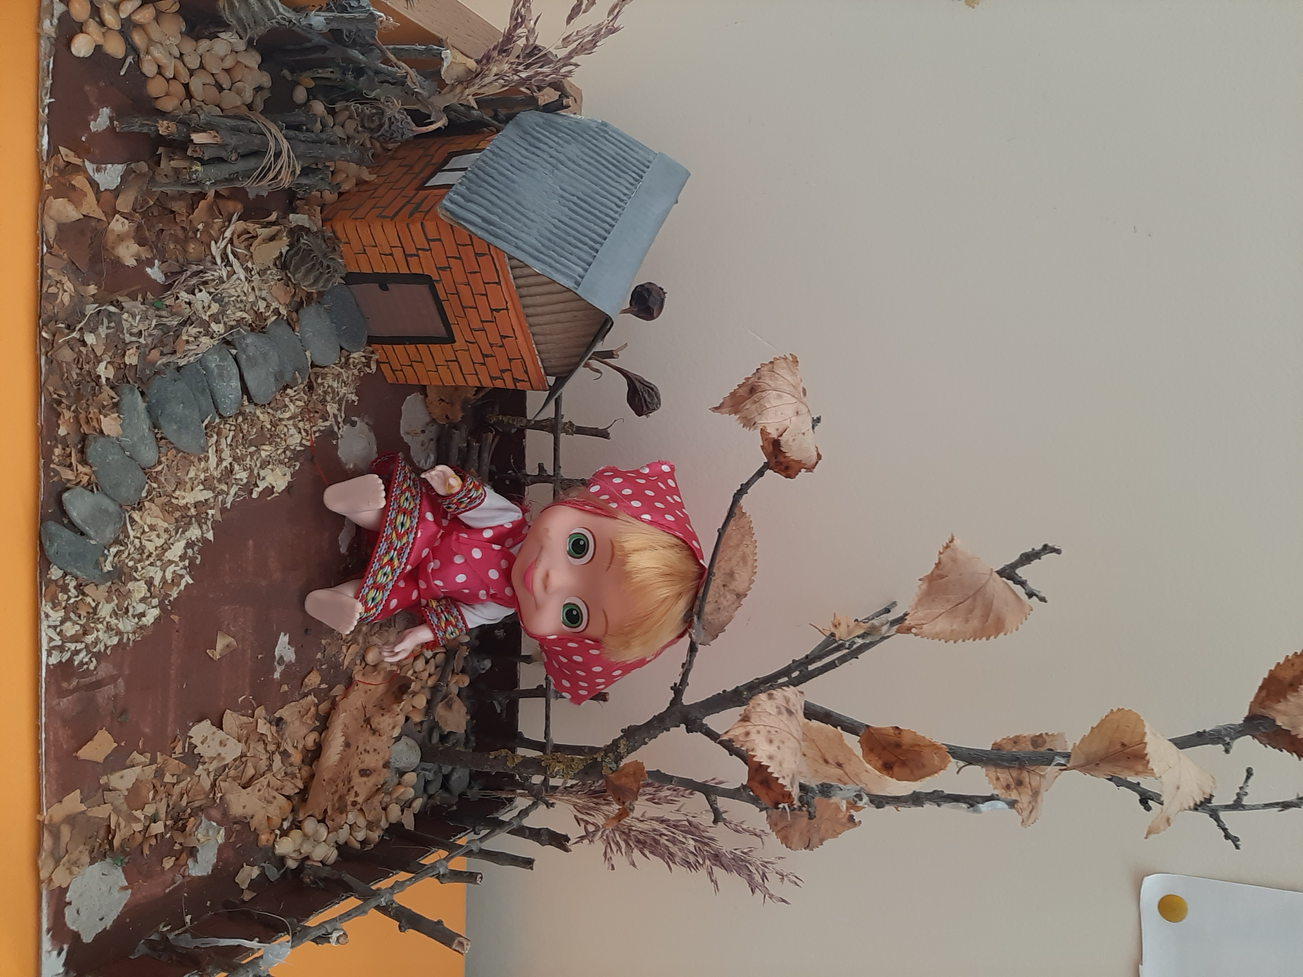 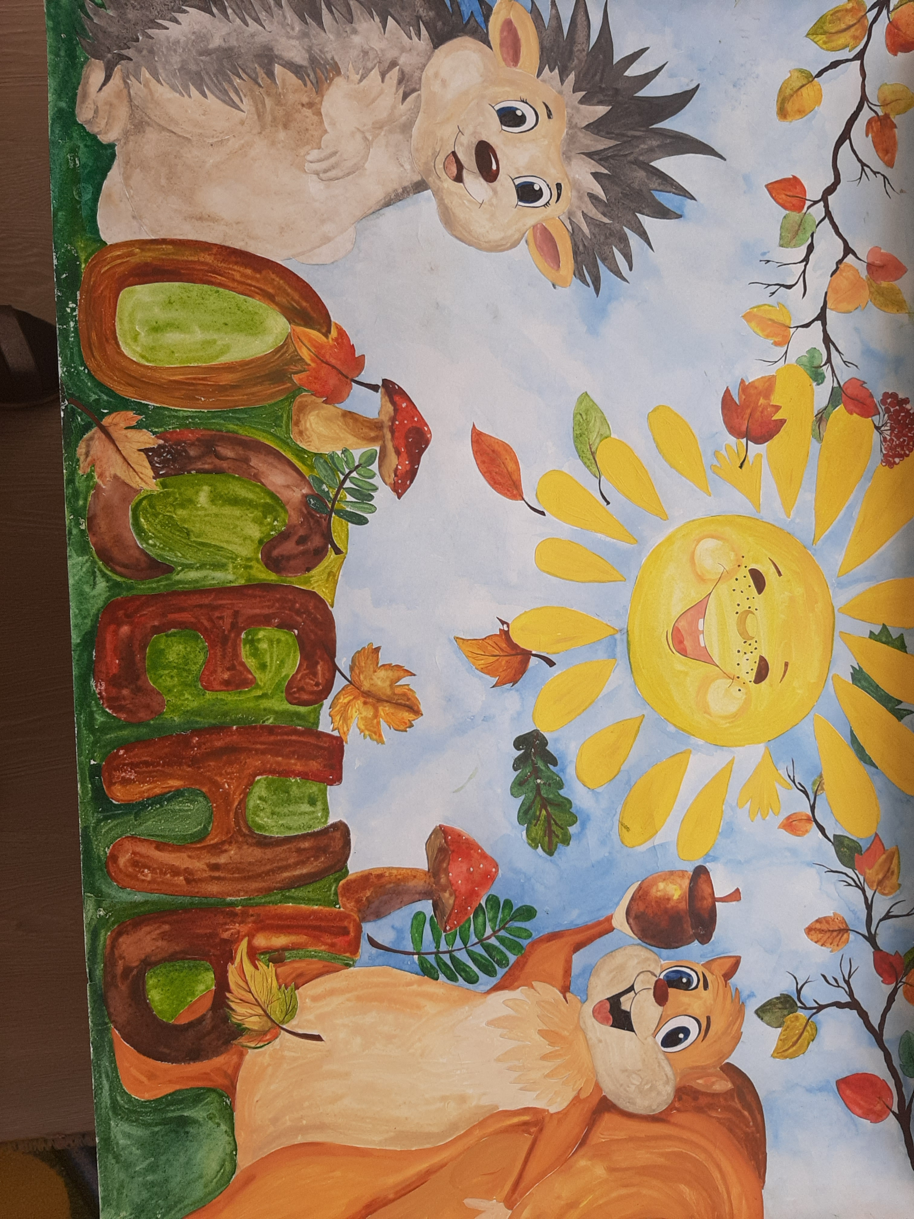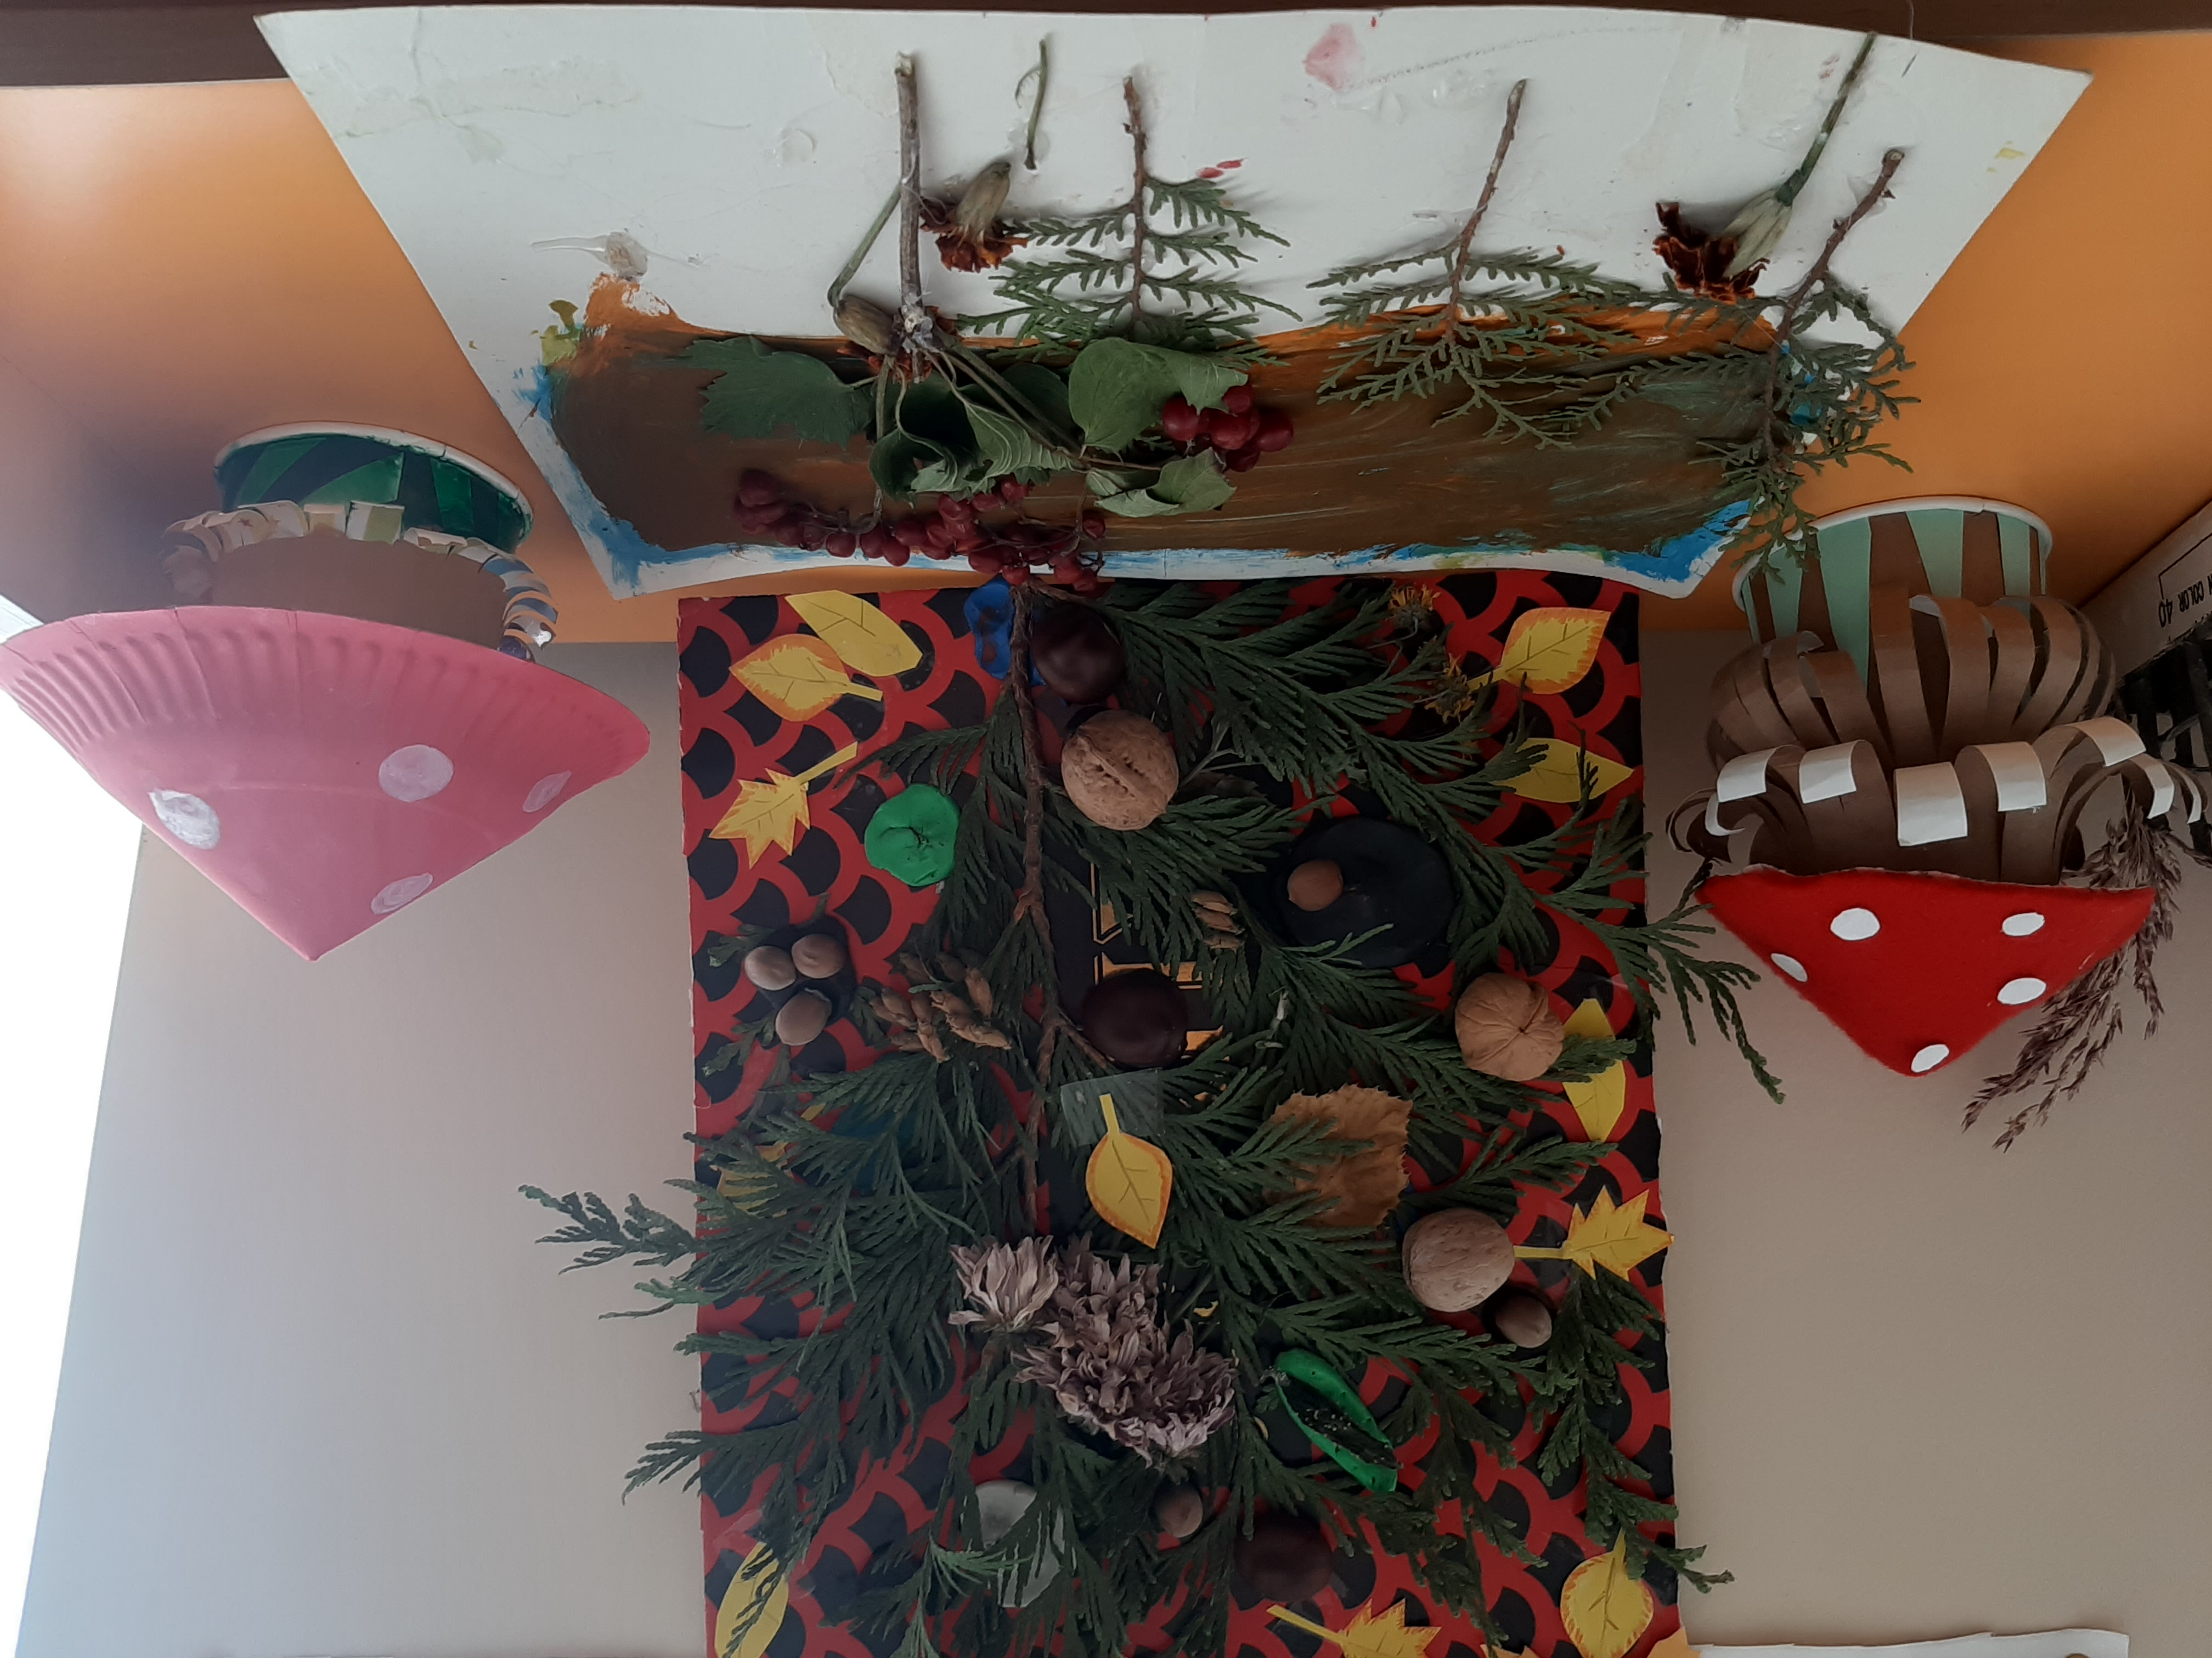 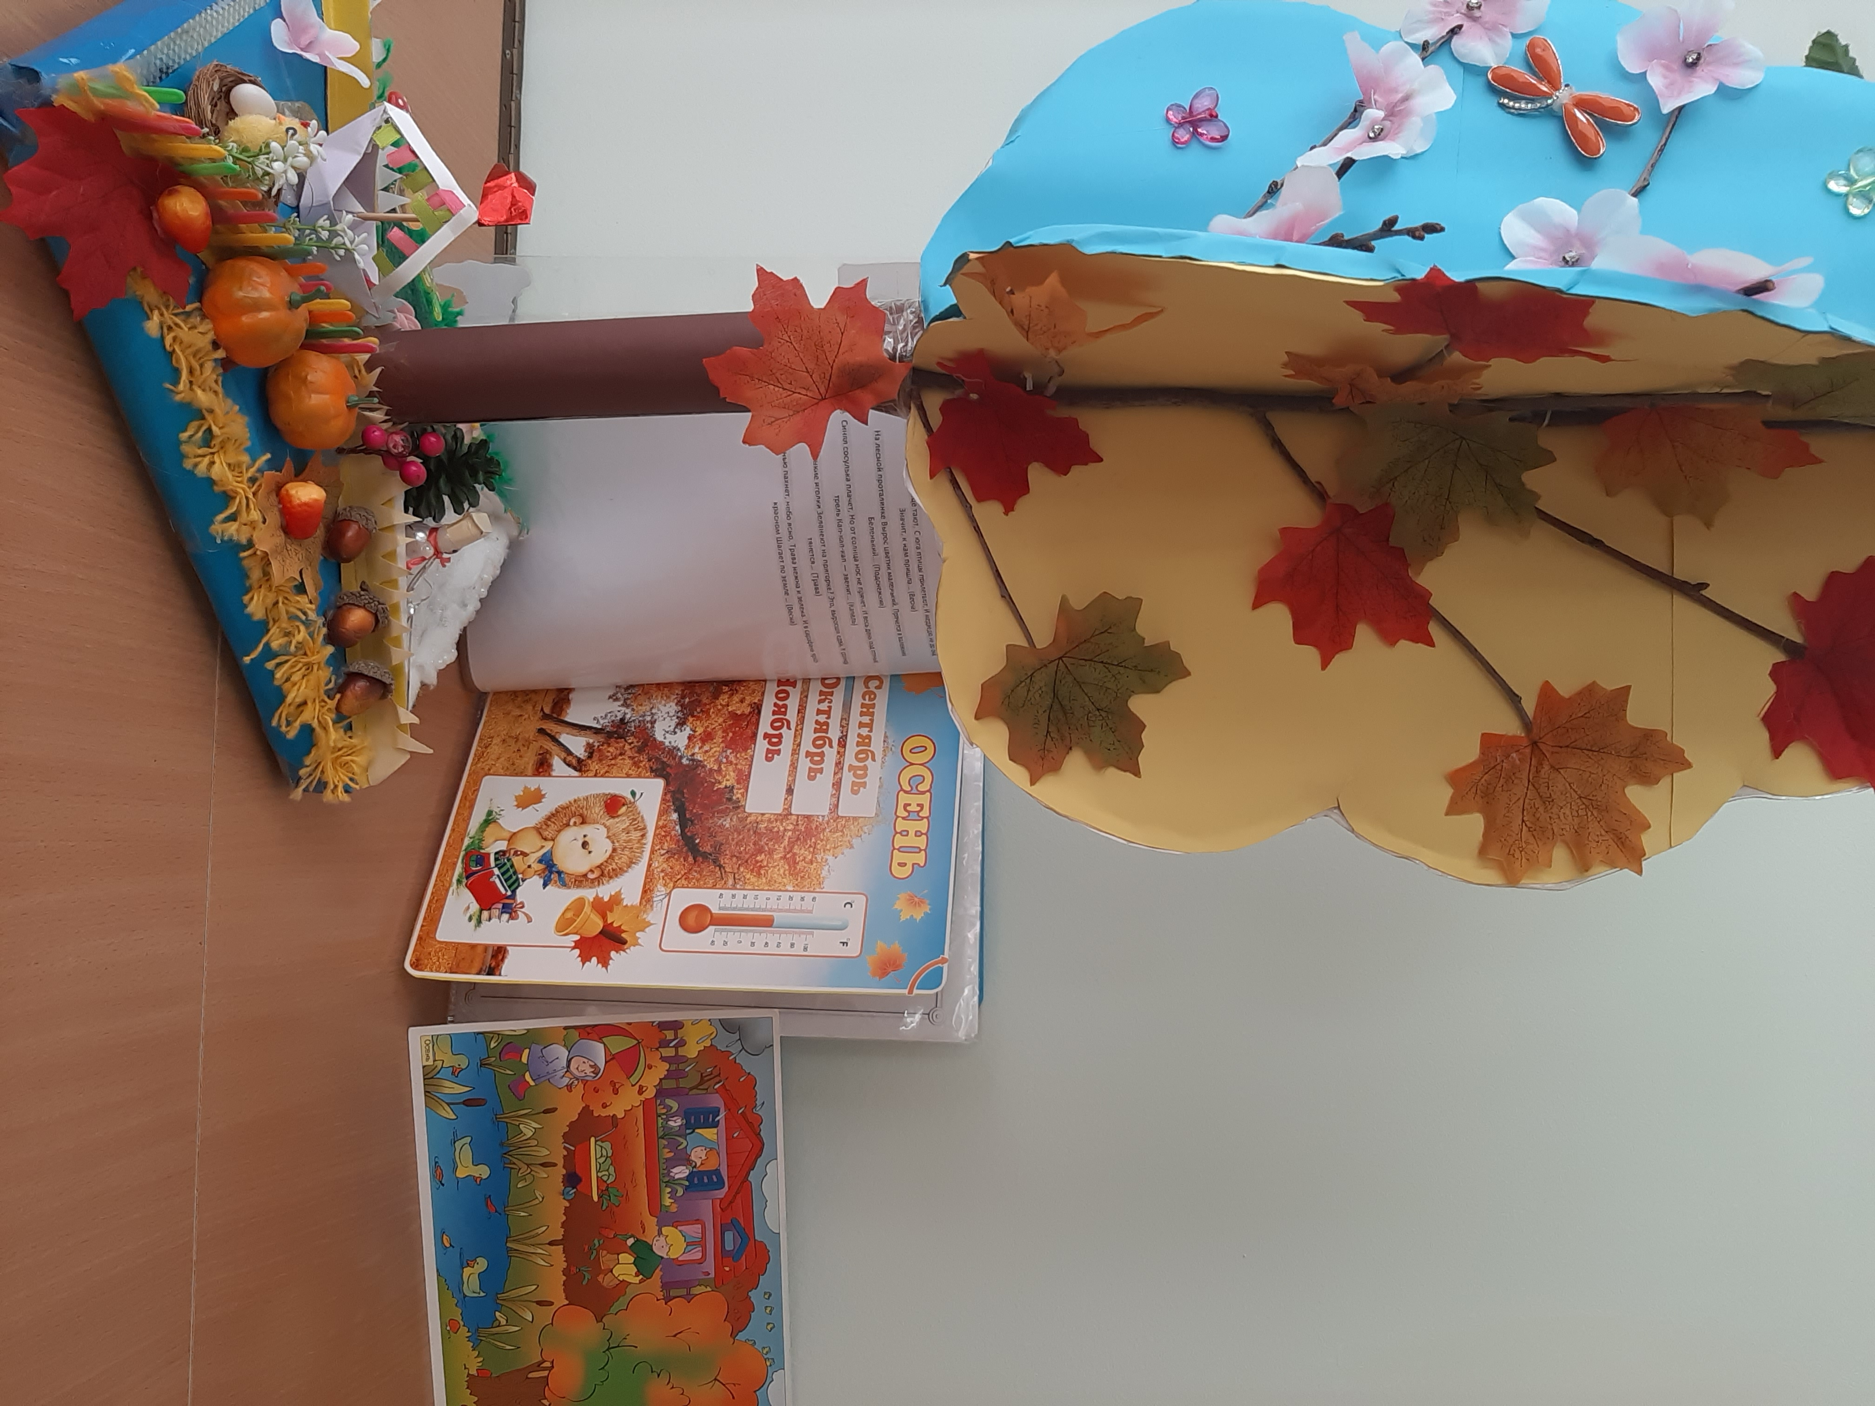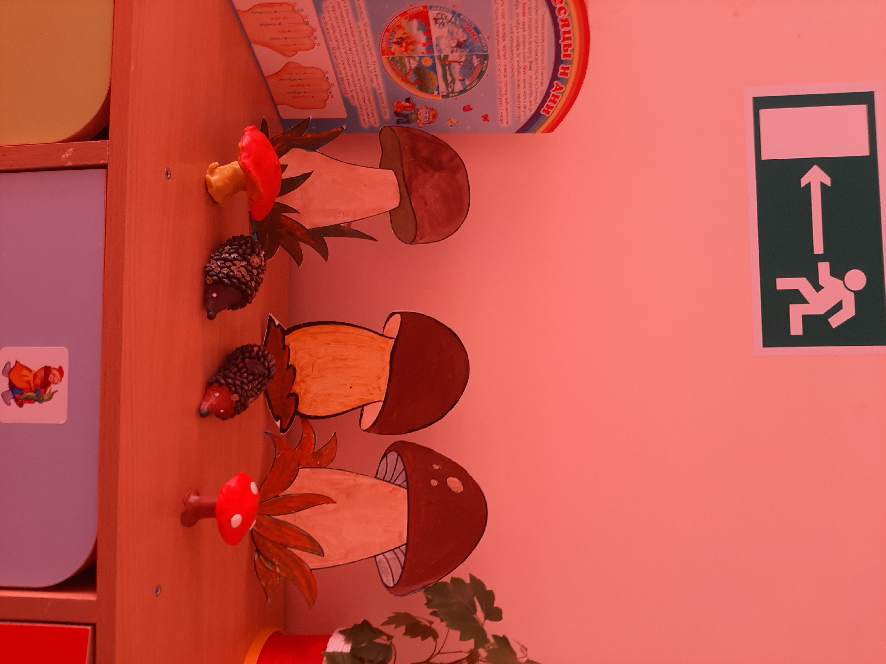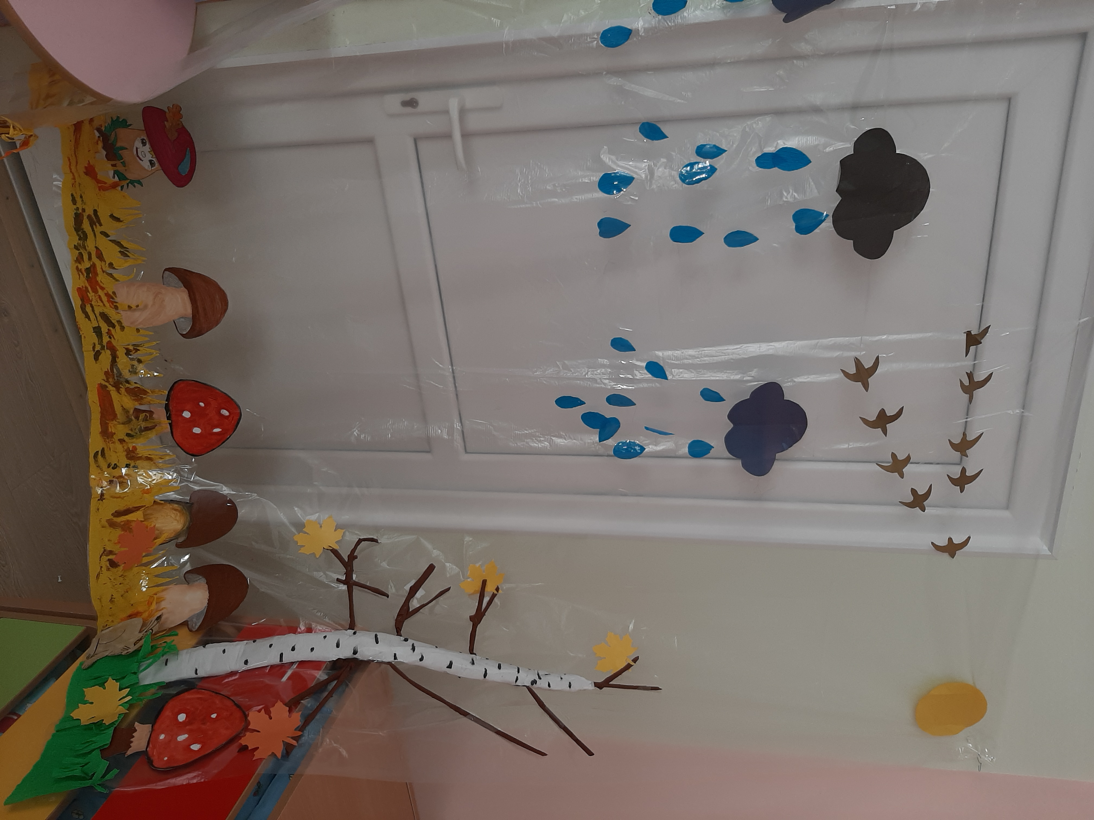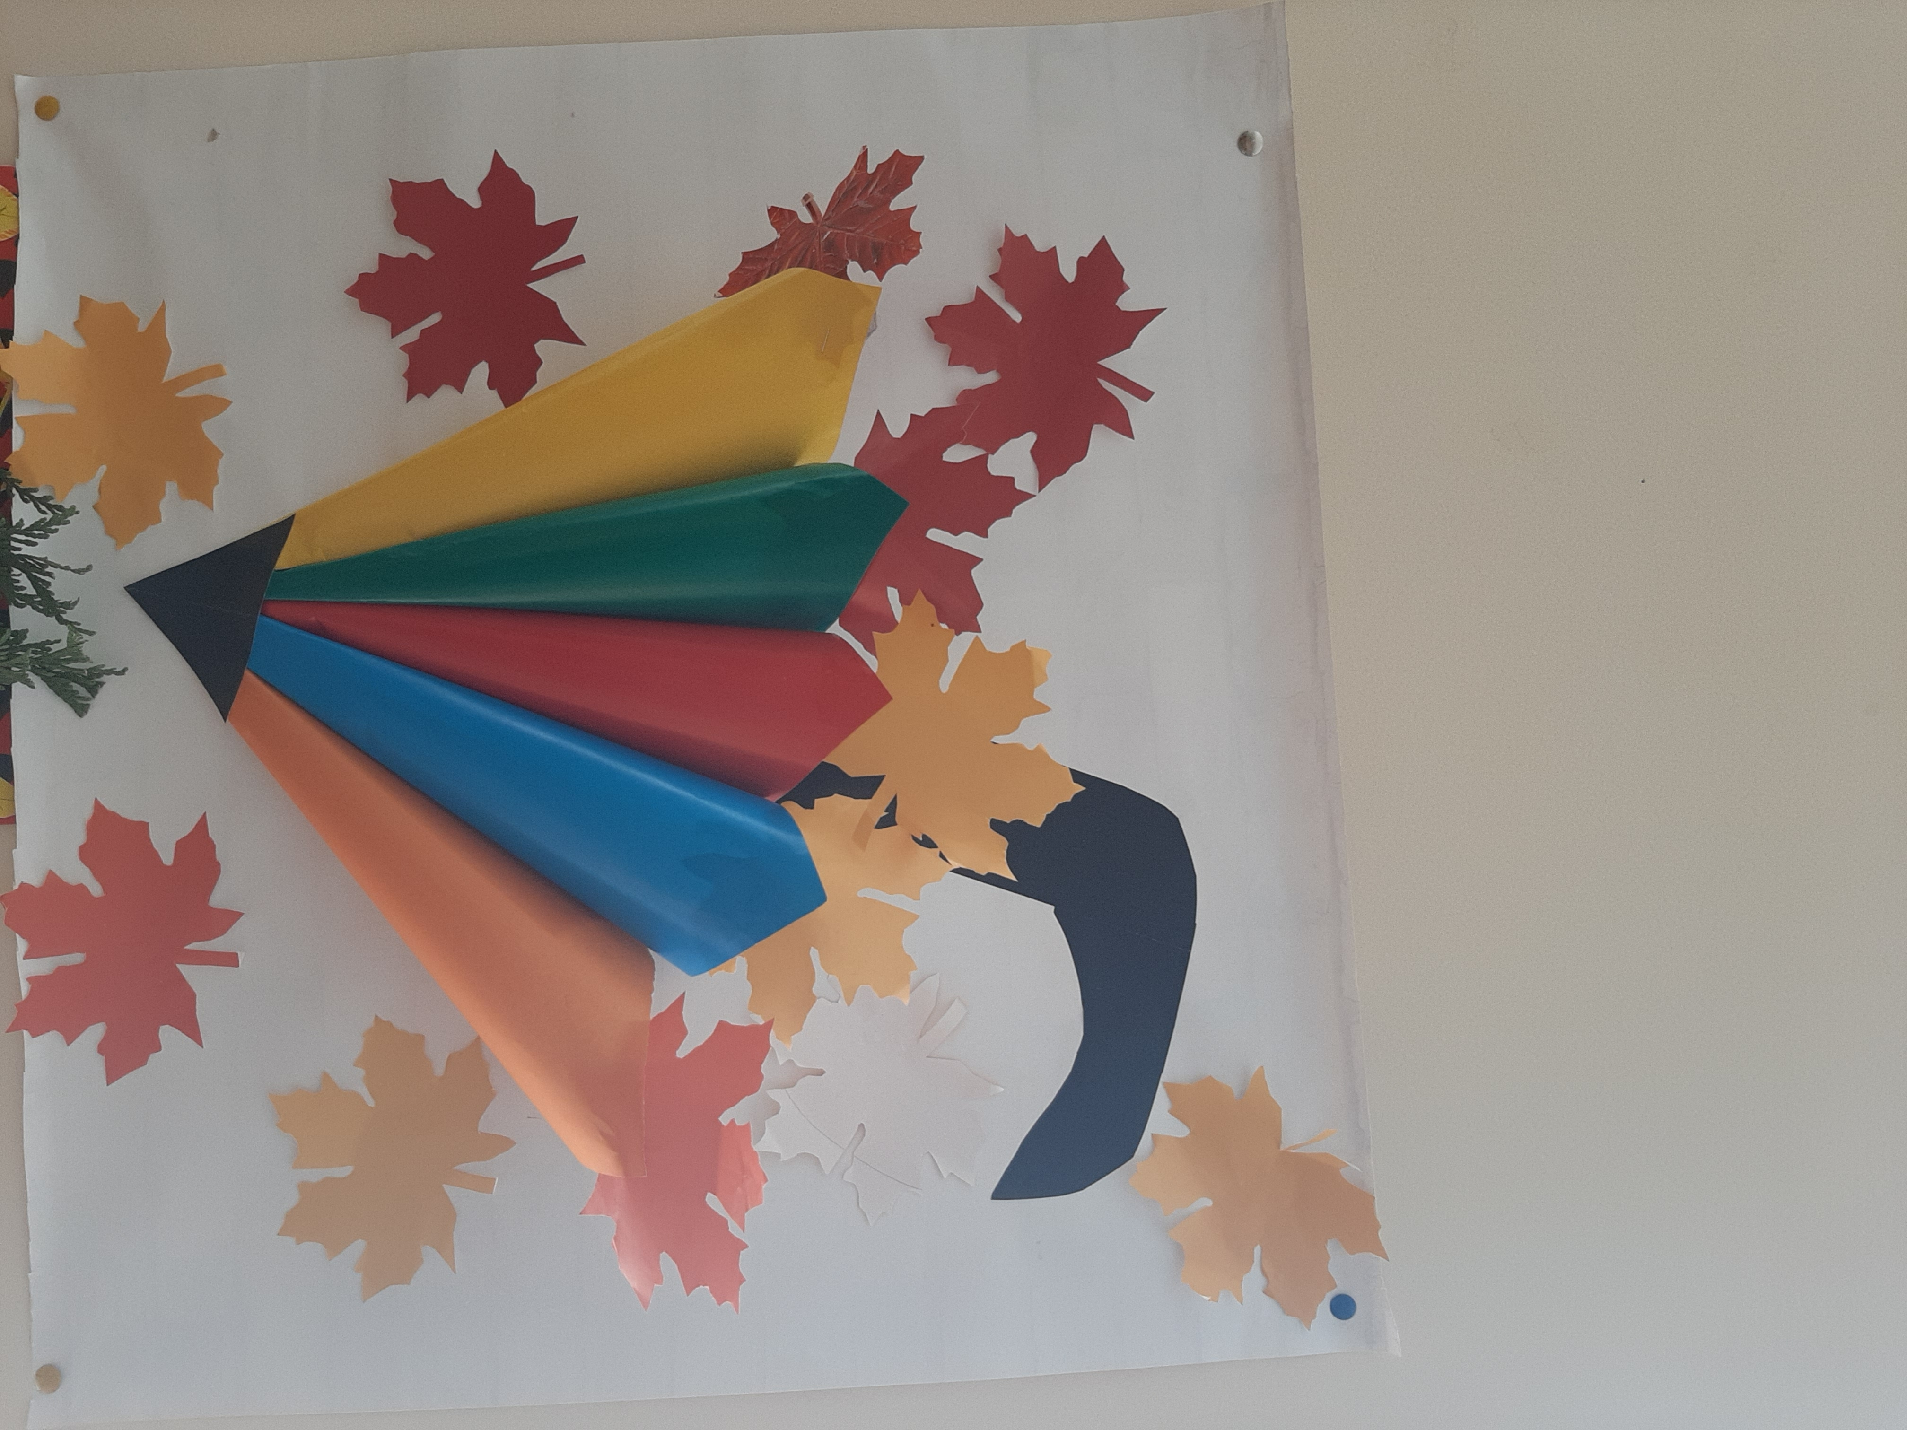

Выполнила :Воспитатель Козырева Л.М.

